**\*\*\*\*\*\*\*\*\*数值运算--整数运算**

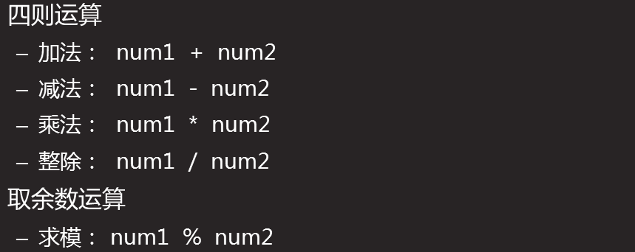

随即整数%6+1 ----> 结果是范围1～6的余数

随即整数%100+100 ----> 结果是范围100～199的余数

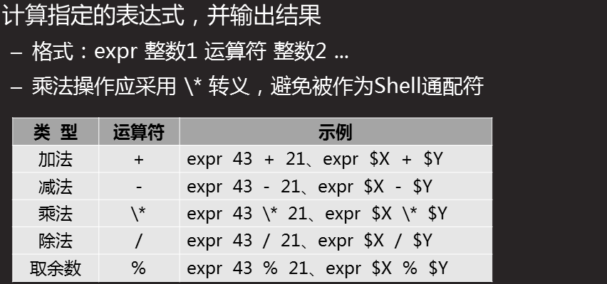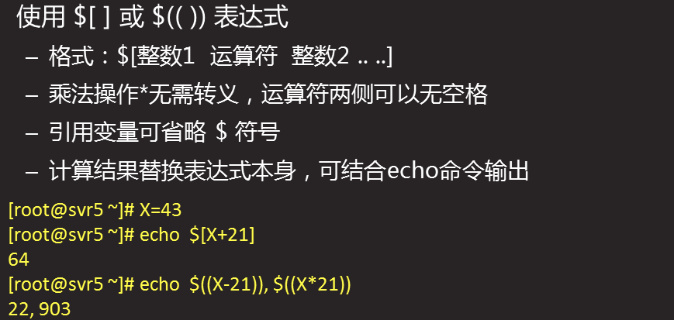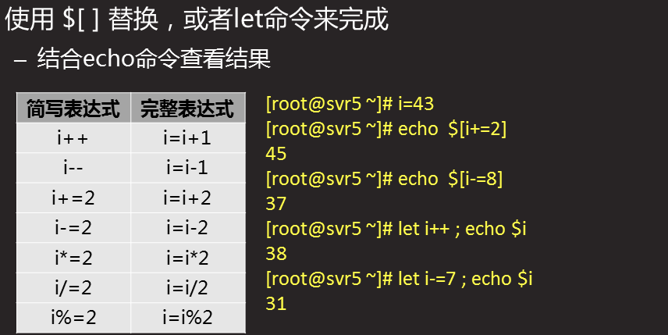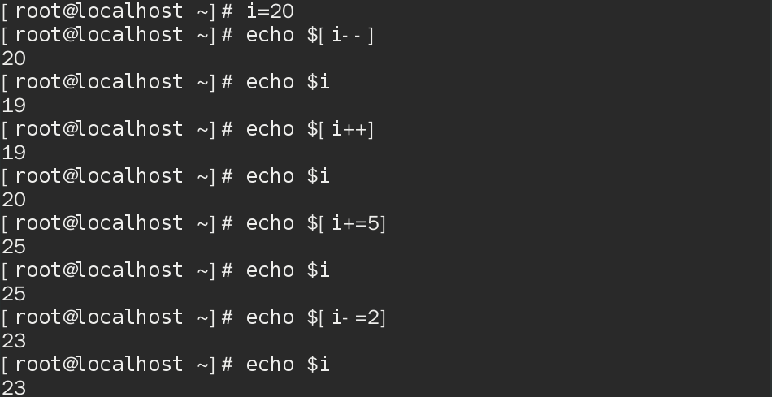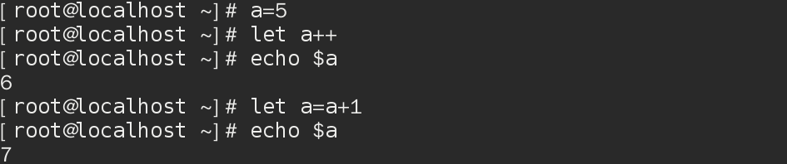

**# $[]算式替换**

**#expr运算工具**

**#变量自增/减**

**\*\*\*\*\*\*\*\*\*\*\*\*\*数值运算--小数运算**

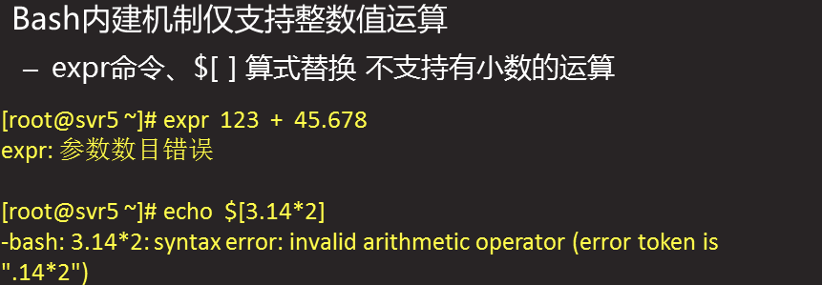

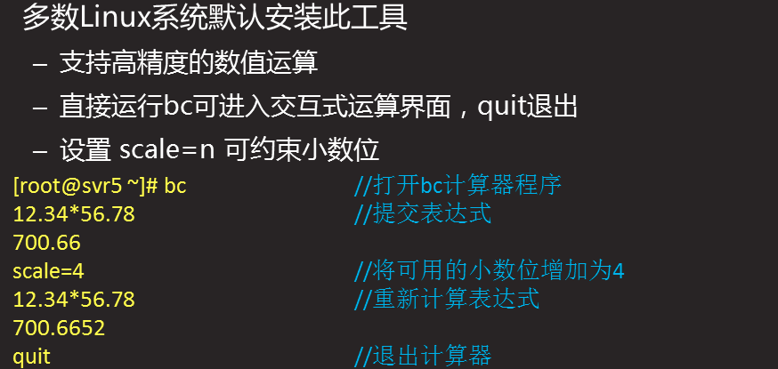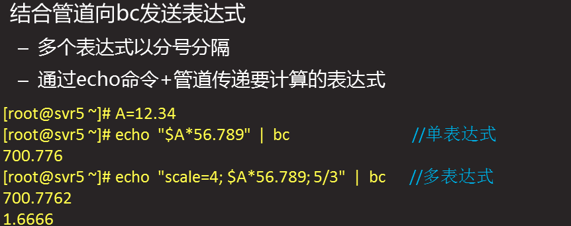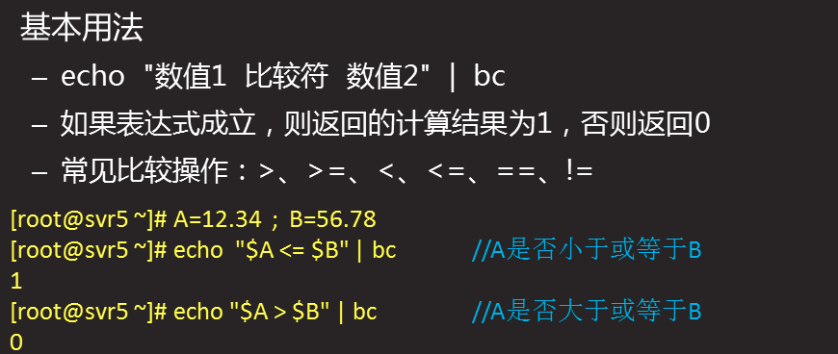

**#免交互**

**#使用bc实现小数运算**

**如何计算 /root 目录占用/分区的百分比**







**\*\*\*\*\*\*\*\*\*\*\*\*条件测试**



**#test测试操作**

Shell环境的测试操作（查看返回值 $?）

1. test 。。。
2. 测试某用户是否存在

id zhangsan &> /dev/null

echo $?

1. 检测系统是否是64位

lscpu | grep 84_64

echo $?

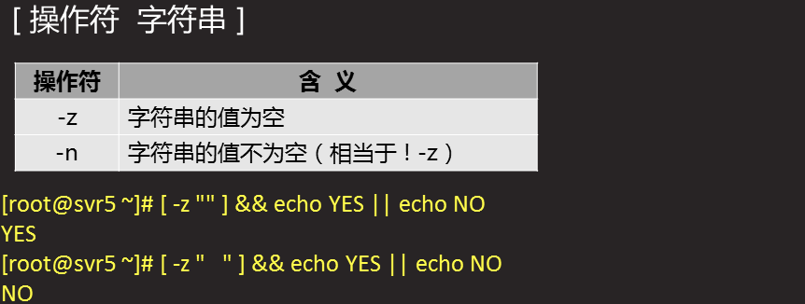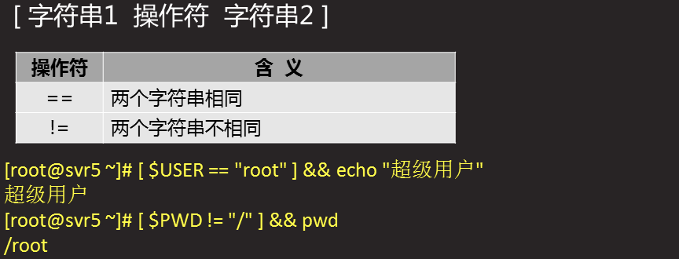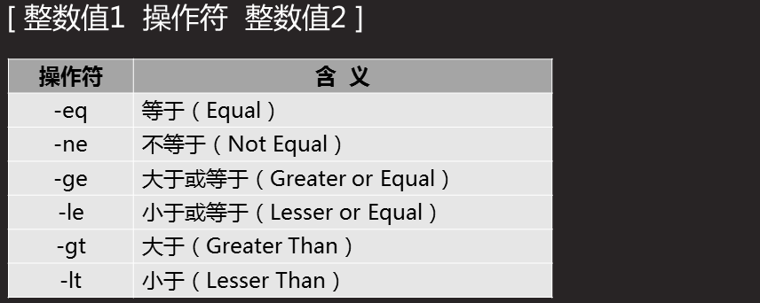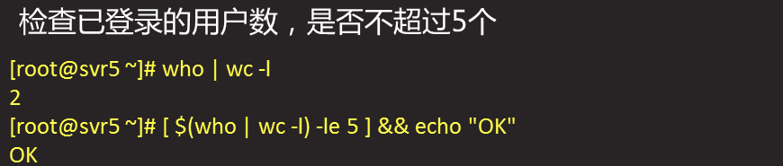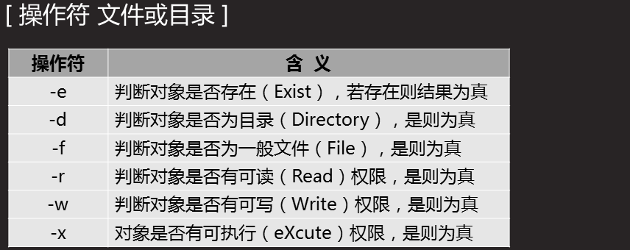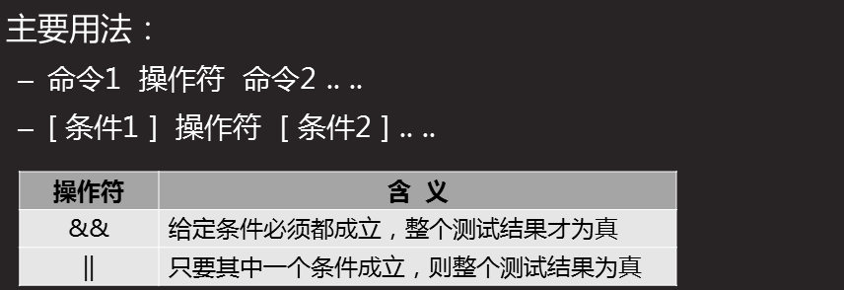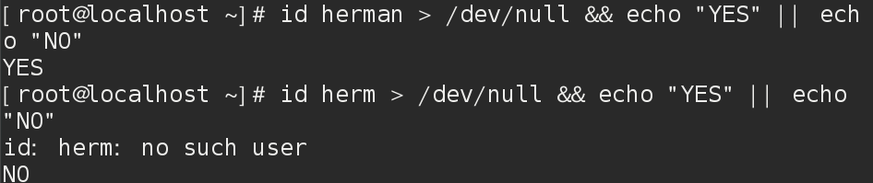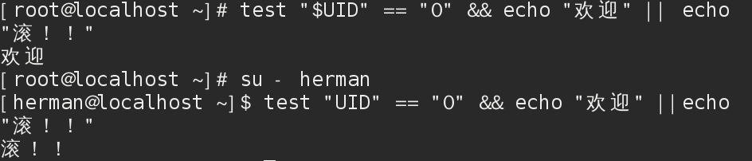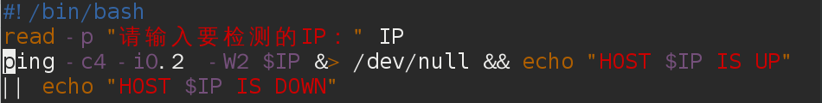

**#检测用户是否存在**

**#组合多个条件 逻辑分隔**

**#整数值检测**

**#文件状态检测**

**#检测是否可以Ping通**

**#检测当前操作系统是否是centos**

**单分支结构**

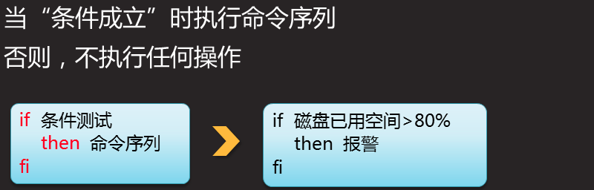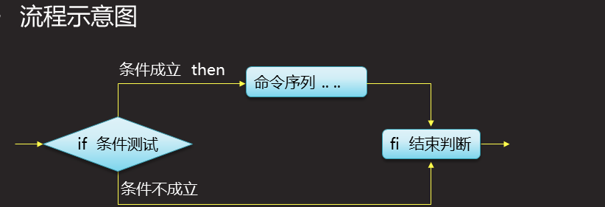

编写一个创建以用户的脚本 /root/myuad

1. 执行/root/myuad 用户名，自动添加此用户账户，并且设置密码位123456
2. 如果执行脚本时没有提供用户名，需要提示用法，然后退出脚本

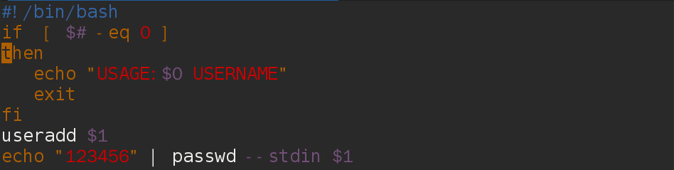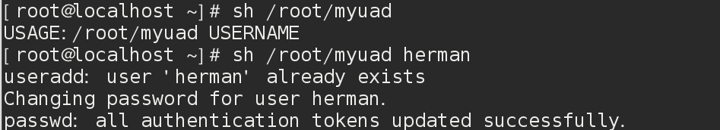

**双分支结构**

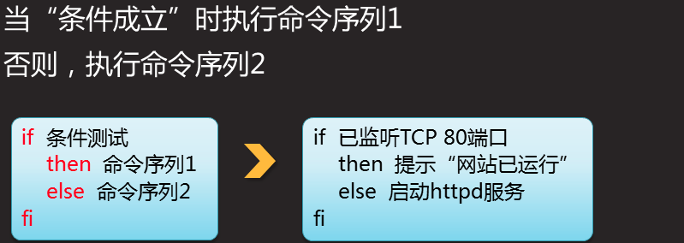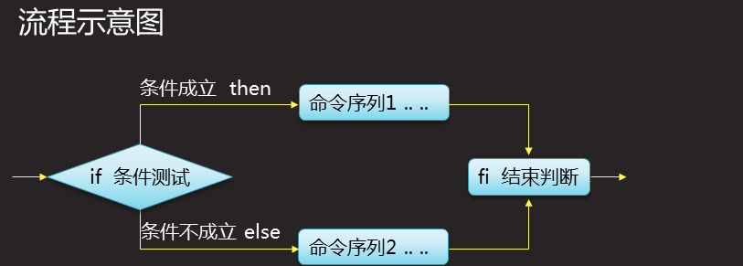

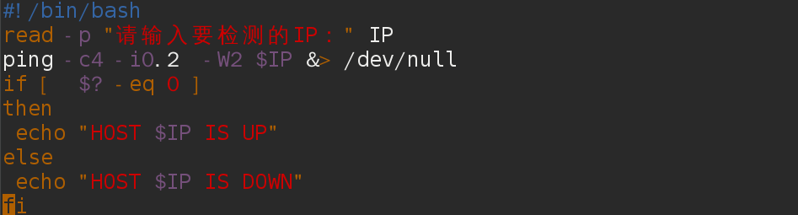检测一个网站是否可以访问，如果是提示OK，否则提示“网站不可用”

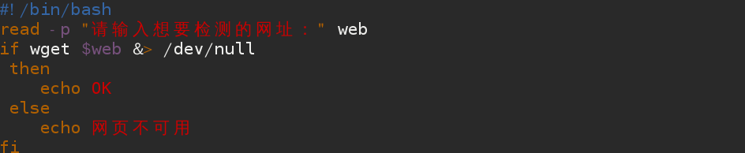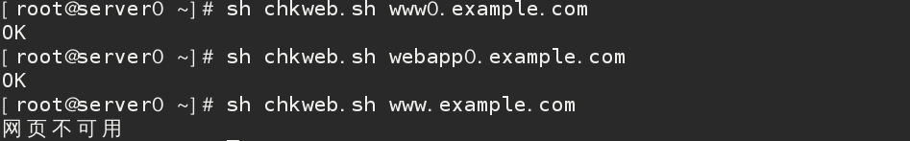

**多分支结构**

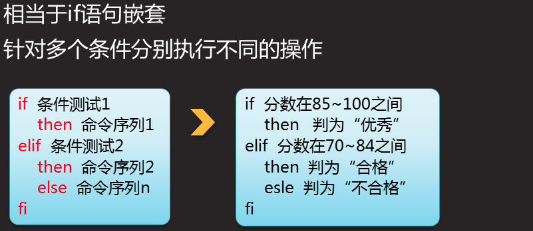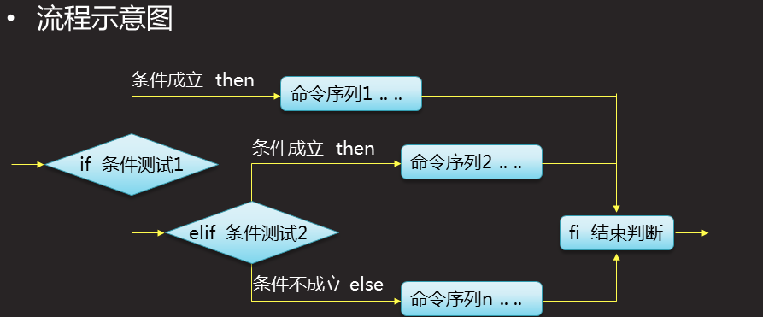

石头剪刀布的脚本

1. 执行脚本 stone.sh 石头/剪刀/布
2. 脚本随机出拳，结果与用户的结果对比，显示返回结果

